Outil de cartographie des partenariats
(Adapté de The Health Foundation, 2017)
Cet outil peut vous aider à adapter vos stratégies de communication et à établir des partenariats plus solides en vous concentrant sur les partenaires qui ont la plus grande incidence sur la réussite de votre projet. Vous pouvez évoluer sur un continuum de participation en fonction du projet en cours et du degré de participation. Les partenaires devraient être en mesure de décider de la manière dont ils.elles souhaitent participer à la mise en œuvre et du moment où ils.elles souhaitent le faire. L’Association internationale pour la participation publique (s.d.) énonce les niveaux de mobilisation suivants :
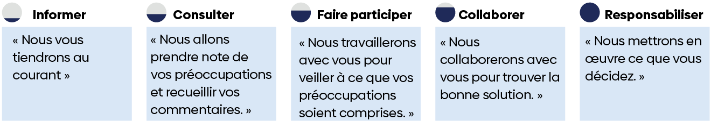
Dans la grille, un axe représente le niveau d’influence relatif des partenaires et l’autre représente leur niveau d’intérêt ou de participation. Placez les partenaires dans différents quadrants, par exemple influence élevée et intérêt élevé ou influence élevée et intérêt faible, afin d’établir l’ordre de priorité de vos efforts de mobilisation. Les partenaires très influent.e.s qui manifestent un grand intérêt peuvent être mobilisé.e.s activement (collaborer aux réunions régulières ou faire partie de votre équipe). En revanche, les partenaires moins influent.e.s nécessitent peut-être moins d’attention (être informé.e.s au moyen d’infolettres et de mises à jour sur votre site Web).
- Repérez tous les partenaires susceptibles de jouer un rôle dans votre projet. Pensez à solliciter des partenaires provenant de :
  - Votre organisme. Sollicitez des personnes issues de différents services ou de différentes équipes qui peuvent vous apporter leur expertise ou leurs ressources.
  - Votre communauté. Le gouvernement, les entreprises locales ou les organismes communautaires tels que les organismes sans but lucratif peuvent vous apporter des renseignements, des ressources et des contacts précieux.
  - L’ensemble du système. Un partenariat avec des organismes de différents secteurs, tels que des groupes publics et privés et des bailleurs de fonds, peut vous apporter des perspectives et des ressources diverses.
Vous pouvez également consulter les données démographiques régionales actuelles, notamment au sujet de l’âge, du sexe, de l’origine ethnique, du revenu et du niveau d’éducation, afin de garantir une représentation équitable de la part de vos partenaires.
- Posez-vous la question suivante : D’autres personnes devraient-ils.elles participer à ces travaux?
- Examinez dans quelle mesure chaque partenaire peut contribuer à votre projet ou pourrait être disposé à y participer.
- Placez tous les partenaires de votre liste sur la grille, dans le quadrant approprié.
- En fonction du quadrant dans lequel se trouvent vos partenaires, planifiez la manière dont vous les mobiliserez et communiquerez avec eux.
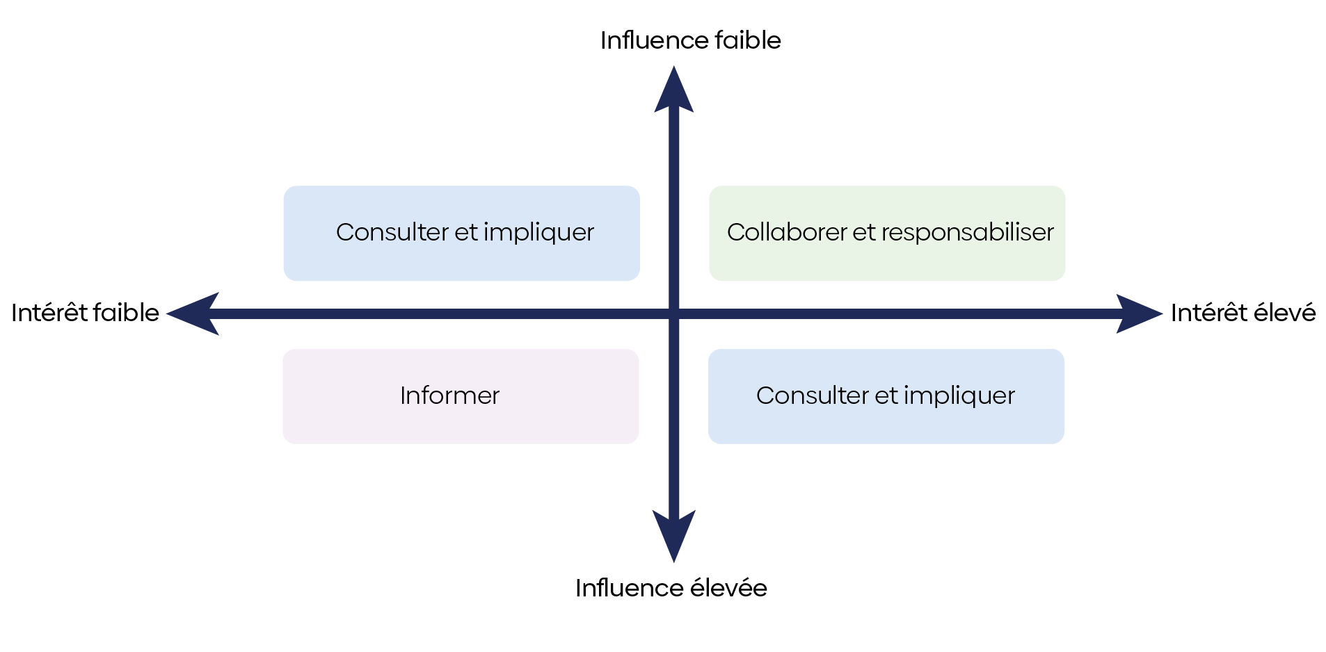
Liste de l’ensemble des partenaires :
- _________________
- _________________
- _________________
- _________________
- _________________

Références
International Association for Public Participation (s.d). Spectrum AIP2.
The Health Foundation (2017). Q community CAPS toolkit.

